Sertifikatın (diplomun) Azərbaycan Respublikasının Dövlət Dəniz Administrasiyası tərəfindən tanınması haqqında təsdiqnamənin verilməsi üçün müraciətin və sənədlərin qəbulu
Bu xidmət vasitəsilə sertifikatın (diplomun) Azərbaycan Respublikasının Dövlət Dəniz Administrasiyası tərəfindən tanınması haqqında təsdiqnamənin verilməsi üçün müraciət və sənədlərin qəbulu mümkündü. Elektron xidmətdən istifadə etmək üçün https://www.e-gov.az – “Elektron Hökümət” portalına daxil olaraq Dövlət Dəniz Administrasiyası tərəfindən təqdim olunan elektron xidmətlər siyahasından “Sertifikatın (diplomun) Azərbaycan Respublikasının Dövlət Dəniz Administrasiyası tərəfindən tanınması haqqında təsdiqnamənin verilməsi üçün müraciətin və sənədlərin qəbulu” elektron xidməti seçmək lazımdır.(Şək:1)
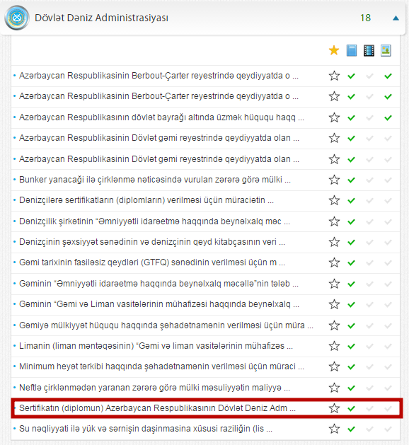
Şəkil:1
Elektron xidmətə daxil olduqdan sonra açılan pəncərədə vəzifə, elektron poçt ünvanı, telefon nömrəsi, sertifikatın (diplomun) verilmə tarixi, sertifikatın (diplomun) verildiyi yer, sertifikatın (diplomun) etibarlılıq müddəti və s. məlumatlar daxil edilməlidir. (Şək:2)
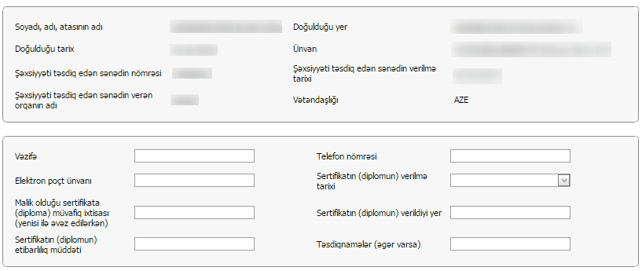
Şəkil:2

Növbəti mərhələdə əcnəbilərin və vətəndaşlığı olmayan şəxslərin işləməsi nəzərdə tutulan gəmilərə dair Dövlət gəmi reyestrindən çıxarış, işə cəlb olunması nəzərdə tutulan əcnəbilərin və vətəndaşlığı olmayan şəxslərin sertifikatları(diplomları) və xüsusi hazırlıq şəhadətnamələri, işə cəlb olunması nəzərdə tutulan əcnəbilərin və vətəndaşlığı olmayan şəxslərin sağlamlıq vəziyyətinin müvafiq vəzifəni tutmağa imkan verməsini təsdiq edən tibbi sertifikat, Azərbaycan Respublikasının ərazisində əcnəbinin qeydiyyata alınması haqqında vəsiqə və ya Azərbaycan Respublikasının hüdudlarında istifadə edilməsi üçün vətəndaşlığı olmayan şəxsin şəxsiyyət vəsiqəsi və s. sənədləri “Seçin” düyməsindən istifadə etməklə yükləmək lazımdır. (Şək:3)
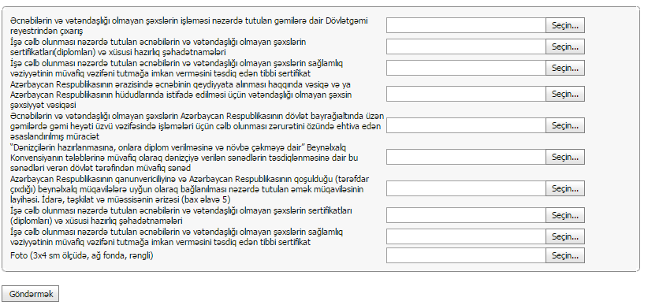
Şəkil:3
Sonda istifadəci “Göndərmək ” düyməsindən istifadə edərək yaradılmış elektron müraciəti Dövlət Dəniz Administrasiyasının müvafiq qeydiyyat orqanına göndərmiş olacaq.

